**北京邮电大学软件学院**

**2018-2019学年第1学期实验报告**

**课程名称： C语言程序设计课程设计**

**实验名称： 实验五 数组**

**实验完成人：**

**姓名：___王衔飞__学号：__ __成绩：________**

**指导教师：____贾红娓____李璐璐_____**

**日 期： 2018 年 11 月 9 日**

**一、 实验目的**

(1)掌握用一维数组和二维数组的定义、赋值和输入输出方法；

(2)掌握字符数组和字符串函数的使用；

(3)进一步学习调试程序

**二、 实验内容**

（1）编写程序并上机调试运行：用选择法对10个整数排序。10个数用scanf函数输入，自选测试数据，测试程序的输出是否是正确的，并分析结果，根据问题修改程序。

(2)编写程序，并上机调试运行：对于一个已经排好序的数组，要求输入一个数后，能够按照原来排序的规律，将它插入到数组中。首先输出显示原来已经排序的数组元素；再使用scanf函数，随机输入一个数，显示输出插入后的数组中所有的元素；自选不同情况的测试数据，观察结果，是否正确。分析，并根据问题修改程序。

(3)编写程序并上机调试运行：有一篇文章，共有3行文字，每行有80个字符。要求分别统计出其中的英文大写字母、小写字母、数字、空格以及其他的字符个数。

要求：

① 画出N-S图；

② 根据N-S图，编写程序。程序可以先输入3行字符，并统计出结果，显示输出；

③ 自选不同的测试数据，并验证统计结果的正确性，如果有误，分析并调整程序。

(4)找出一个二维数组的“鞍点”，即该位置上的元素在该行上最大，在该列上最小。也可能没有鞍点。

要求：

① 画出N-S图；

② 根据N-S图，编写程序。将结果显示输出；

③ 自选不同的测试数据，并验证结果的正确性，如果有误，分析并调整程序。

**三、 实验环境**

**OS：macOS 10.13 Clion**

**四、 编写及调试过程**

**程序1：**

算法设计：定义一个整数数组，长度为10，使用for循环进行10次接受数据，并进行选择排序。

实验结果：输入12 56 32 96 35 34 86 15 26 49

输出12 15 26 32 34 35 49 56 86 96

截图：

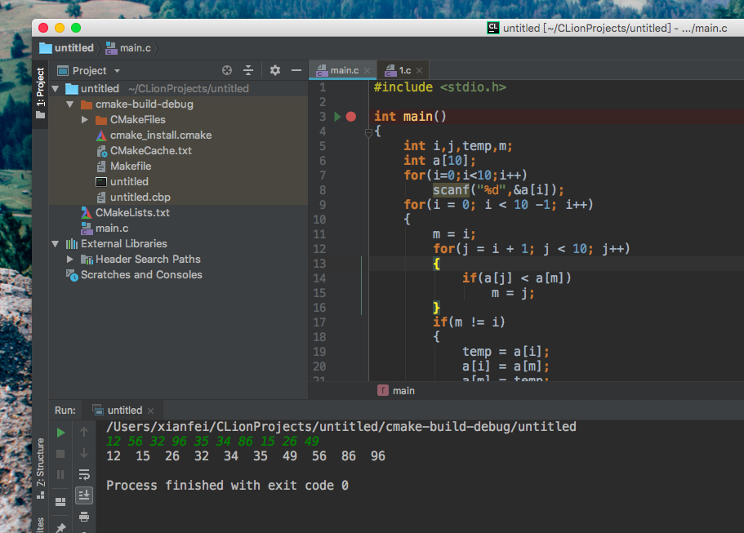

**程序2：**

算法设计：定义一个长度为11的整数数组，前10位为原来排好序的数组，第十一位为输入的新数字。对这11个数在进行选择排序。

实验结果：先输出23 26 28 29 31 35 37 39 44 45

输入27

之后输出23 26 27 28 29 31 35 37 39 44 45

截屏：

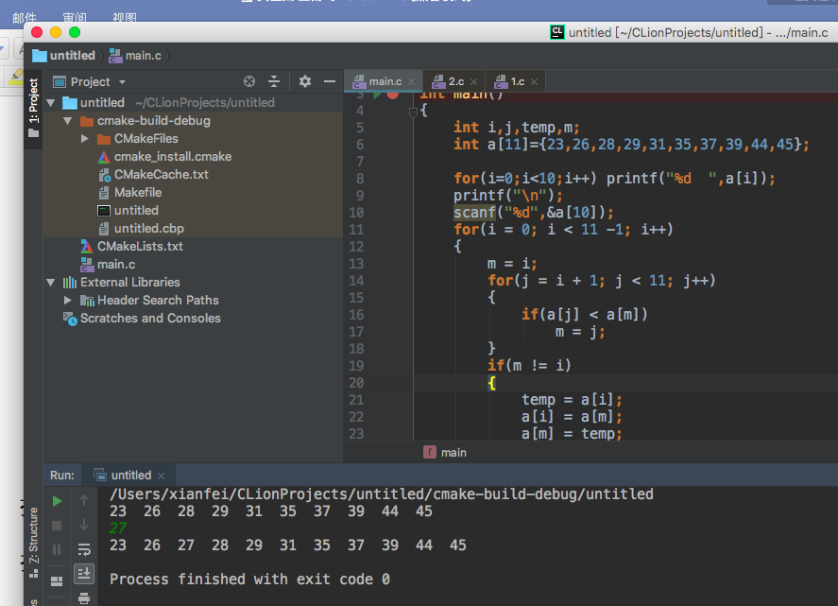

**程序3：**

**算法设计：NS图：**

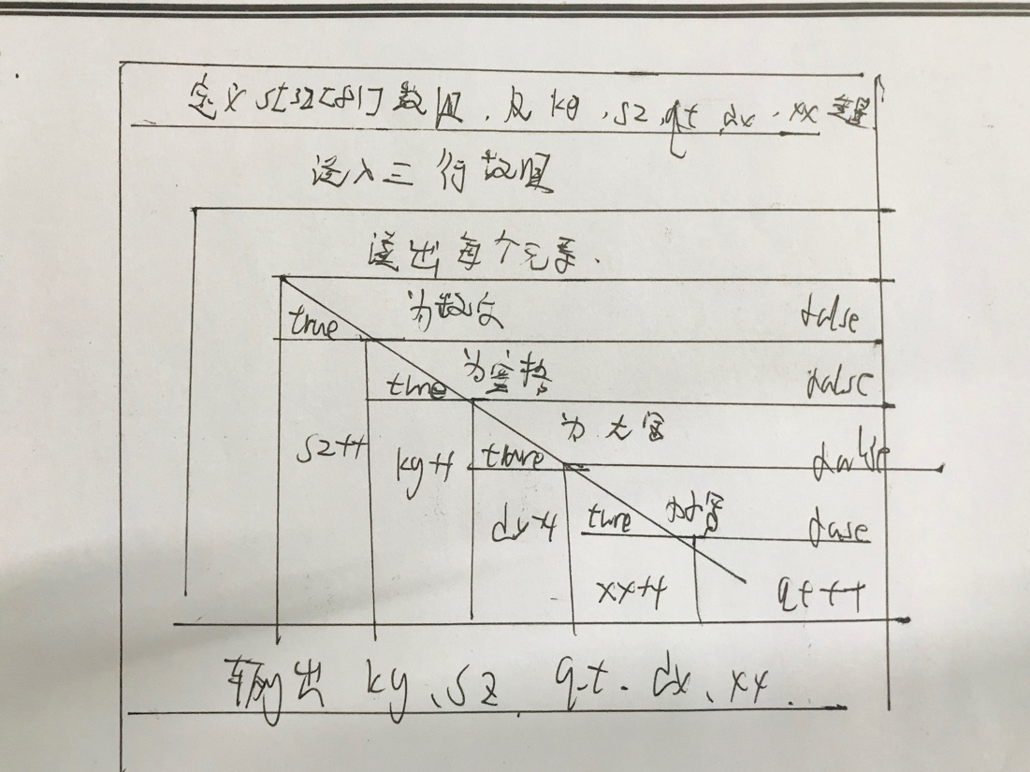

**结果：输入：**

**jkadjkwhjSDSADwidjisn;;';l2;'3342343243245313 15641654 65dffsdf**

**idajfiljsaiohdiSDAFKJDLFjdaklfjljdl knmjiojoijom 3kj42;'13kl;;**

**;da**

**输出：numbers:32 lower:67 upper:14 space:5 others:11**

**截屏：**

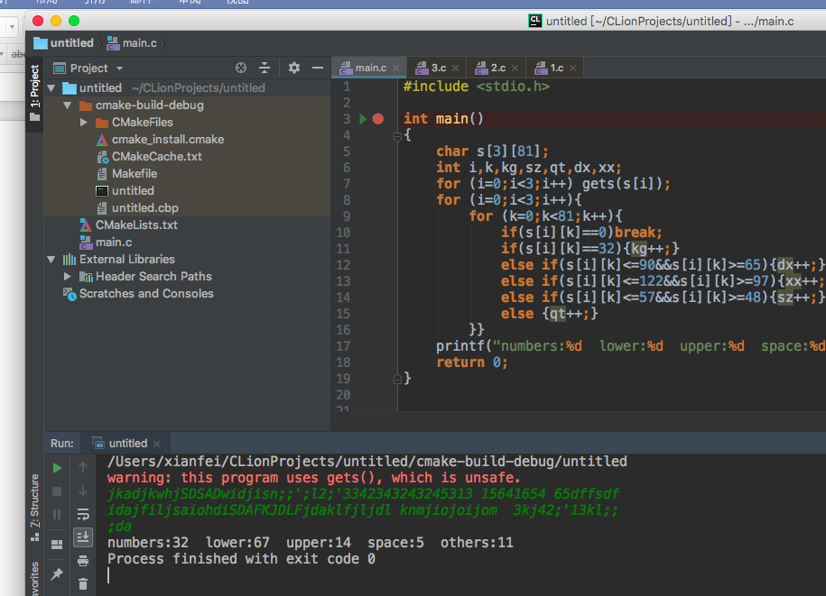

**程序4：**

**算法设计：NS图：**

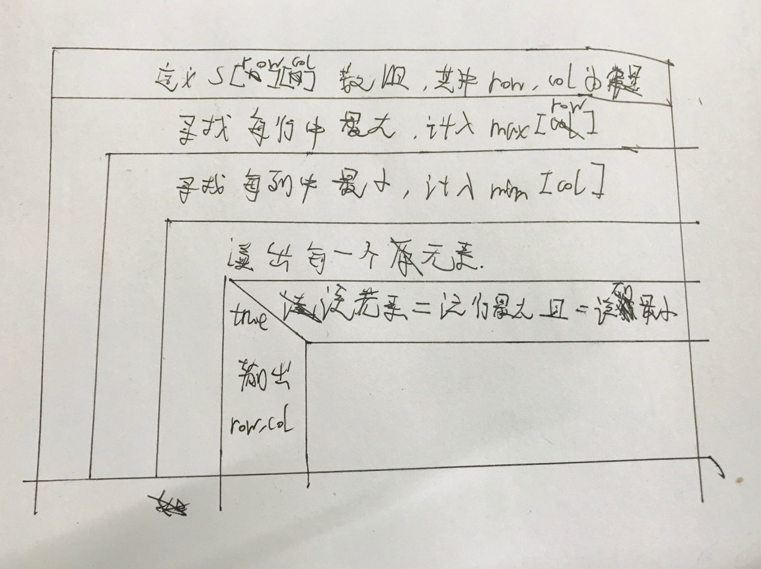

**运行结果：定义数组**

**[3][3]={{5,6,88},{6,4,105},{15,12,18}};**

**输出The row 3 column 3 is ANDIAN**

**截图：**

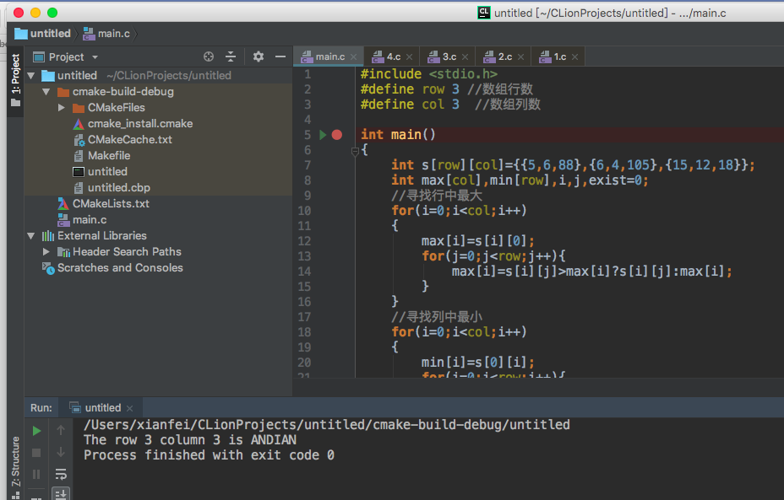

**五、 实验心得**

**可以使用断点调试并读取内存中的数值来查看数组的储存方式及char类型所对应的ASCII码**

**六、附录**

**程序1代码：**

#include <stdio.h>  
  
**int** main()  
{  
 **int** i,j,temp,m;  
 **int** a[10];  
 **for**(i=0;i<10;i++)  
 scanf("%d",&a[i]);  
 **for**(i = 0; i < 10 -1; i++)  
 {  
 m = i;  
 **for**(j = i + 1; j < 10; j++)  
 {  
 **if**(a[j] < a[m])  
 m = j;  
 }  
 **if**(m != i)  
 {  
 temp = a[i];  
 a[i] = a[m];  
 a[m] = temp;  
 }  
 }  
 **for**(i=0;i<10;i++)  
 printf("%d ",a[i] );  
 printf("\n");  
}

**程序2代码：**

#include <stdio.h>  
  
**int** main()  
{  
 **int** i,j,temp,m;  
 **int** a[11]={23,26,28,29,31,35,37,39,44,45};  
  
 **for**(i=0;i<10;i++) printf("%d ",a[i]);  
 printf("\n");  
 scanf("%d",&a[10]);  
 **for**(i = 0; i < 11 -1; i++)  
 {  
 m = i;  
 **for**(j = i + 1; j < 11; j++)  
 {  
 **if**(a[j] < a[m])  
 m = j;  
 }  
 **if**(m != i)  
 {  
 temp = a[i];  
 a[i] = a[m];  
 a[m] = temp;  
 }  
 }  
 **for**(i=0;i<11;i++)  
 printf("%d ",a[i] );  
 printf("\n");  
}

**程序3代码：**

#include <stdio.h>  
  
**int** main()  
{  
 **char** s[3][81];  
 **int** i,k,kg,sz,qt,dx,xx;  
 **for** (i=0;i<3;i++) gets(s[i]);  
 **for** (i=0;i<3;i++){  
 **for** (k=0;k<81;k++){  
 **if**(s[i][k]==0)**break**;  
 **if**(s[i][k]==32){kg++;}  
 **else if**(s[i][k]<=90&&s[i][k]>=65){dx++;}  
 **else if**(s[i][k]<=122&&s[i][k]>=97){xx++;}  
 **else if**(s[i][k]<=57&&s[i][k]>=48){sz++;}  
 **else** {qt++;}  
 }}  
 printf("numbers:%d lower:%d upper:%d space:%d others:%d",sz,xx,dx,kg,qt);  
 **return** 0;  
}

**程序4代码：**

#include <stdio.h>  
#define row 3 //数组行数  
#define col 3 //数组列数  
  
**int** main()  
{  
 **int** s[row][col]={{5,6,88},{6,4,105},{15,12,18}};  
 **int** max[col],min[row],i,j,exist=0;  
 //寻找行中最大  
 **for**(i=0;i<col;i++)  
 {  
 max[i]=s[i][0];  
 **for**(j=0;j<row;j++){  
 max[i]=s[i][j]>max[i]?s[i][j]:max[i];  
 }  
 }  
 //寻找列中最小  
 **for**(i=0;i<col;i++)  
 {  
 min[i]=s[0][i];  
 **for**(j=0;j<row;j++){  
 min[i]=s[j][i]<min[i]?s[j][i]:min[i];  
 }  
 }  
 //判断是否为鞍点  
 **for**(i=0;i<col;i++)  
 {  
 **for**(j=0;j<row;j++){  
 **if**((s[i][j]==max[i])&&(s[i][j]==min[j])){printf("The row %d column %d is ANDIAN",i+1,j+1);exist=1;}  
 }  
 }  
 **if**(exist==0)printf("Can't found ANDIAN");  
 **return** 0;  
}